**附件**

**福清市三山镇花蛤小镇控制性详细规划（修改）**

**主要内容及规划图纸**

**一、主要内容**

**1、区位及规划范围**

规划区位于福清市三山镇镇区北侧，北依东龙湾，东临海坛海峡，西连港头镇，南通平潭岛。距三山镇区5km，距渔平高速港头收费口6km，距福清城区27km，距福州市60km，具有良好的区位交通优势。

本次规划范围东至东南大道，北至规划滨海大通道（G228），西至规划三嘉路，南至规划渔平快速路，西临港头镇东光、东翁村，规划总面积79.63 公顷。

**2、功能定位**

承接《福清市国土空间总体规划（2020-2035 年）》（在编），结合《福清市国民经济和社会发展第十四个五年规划和二〇三五年远景目标的建议》，全面落实高质量发展超越，将规划区打造为**福清市集花蛤产学研销、滨海温泉休闲、娱乐康体等多功能为一体的滨海温泉主题旅游度假区。**

**3、发展规模**

规划人口规模约0.6万人，规划总建设用地面积为79.63公顷。

**4、规划结构**

规划形成**“一心三区”的总体结构。**其中“一心”为结合沁前湖、中央公园和中央广场，形成片区休闲中心；“三区”是规划形成花蛤小镇配套片区、综合旅游片区、商服生活综合片区。

**5、用地布局规划**

（1）花蛤小镇配套片区

形成以花蛤产学研究中心、贝壳主题商业街和温泉度假酒店为一体的花蛤小镇配套片区。

（2）综合旅游片区

形成以滨海休闲公园、温泉休闲康体娱乐为一体的综合片区。

（3）商服生活综合片区

形成以休闲商业、养生度假、生活居住为一体的综合片区。

**6、道路交通规划**

规划形成以主干路为骨架，次干路、支路为补充，功能明晰、等级合理的道路系统。其中，快速路1条；主干路1条；次干路3条；支路4条。

**7、绿地系统规划**

规划形成以中央公园、滨海休闲公园、沁前公园、上魏公园及沁前广场为主体，各社区公园、滨水绿地、道路绿地为补充的绿地系统。

**二、主要规划图纸**

**1、区位图**

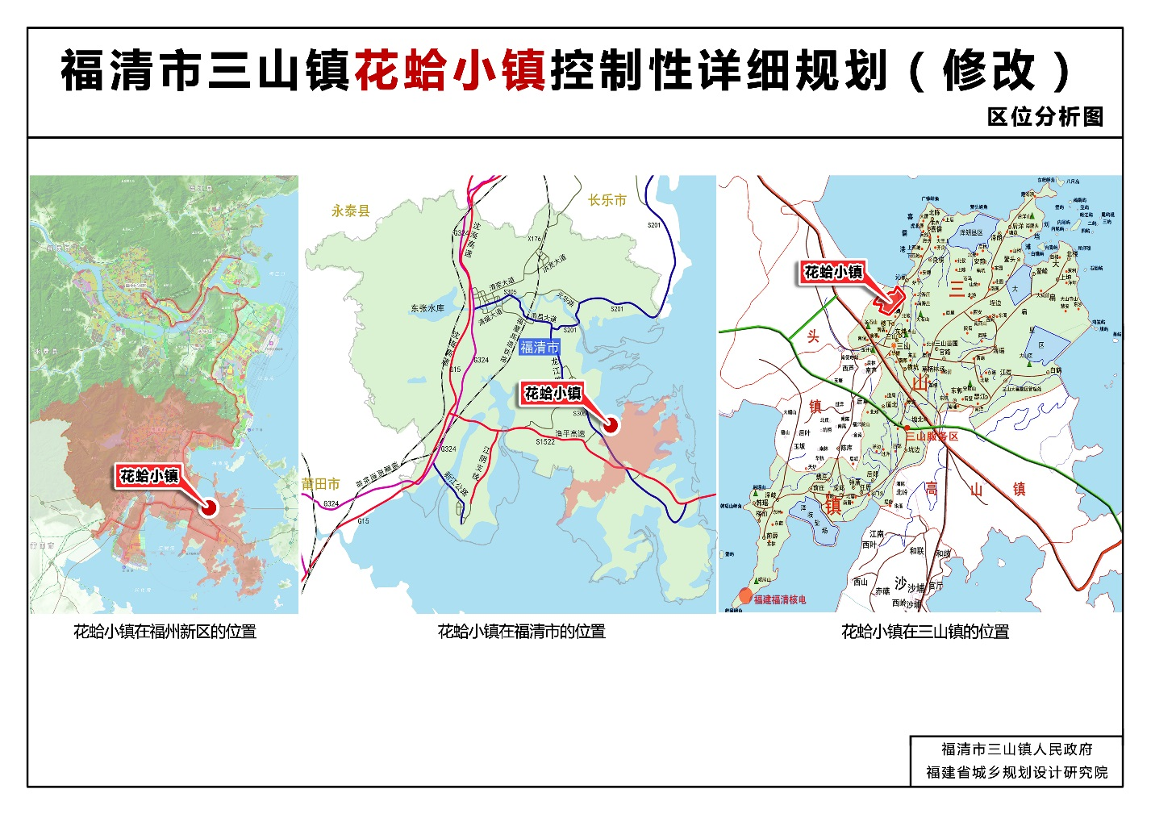

**2、规划结构图**

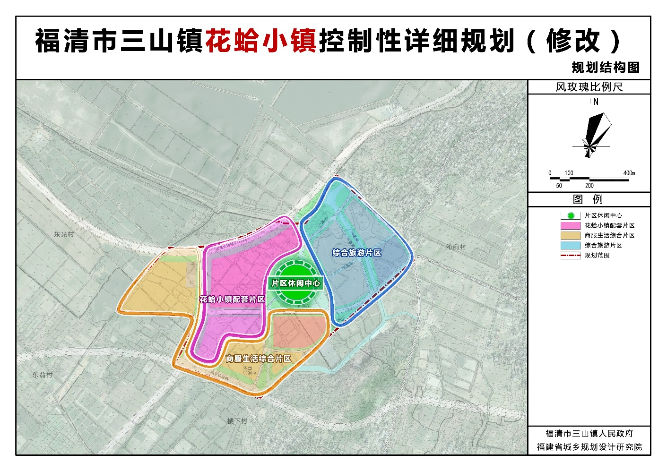

**3、用地布局图**

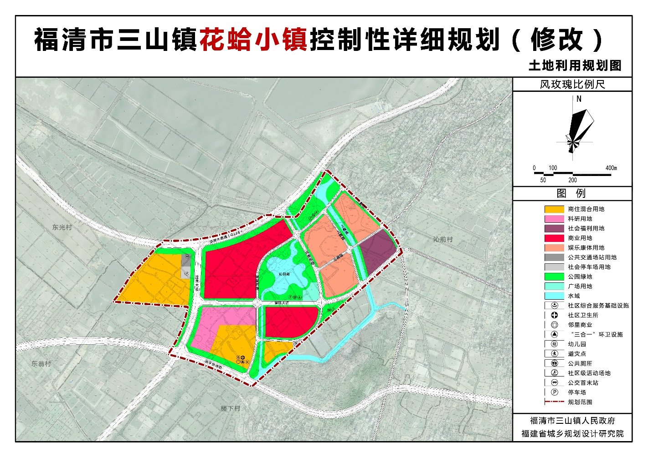

**4、绿地系统规划图**

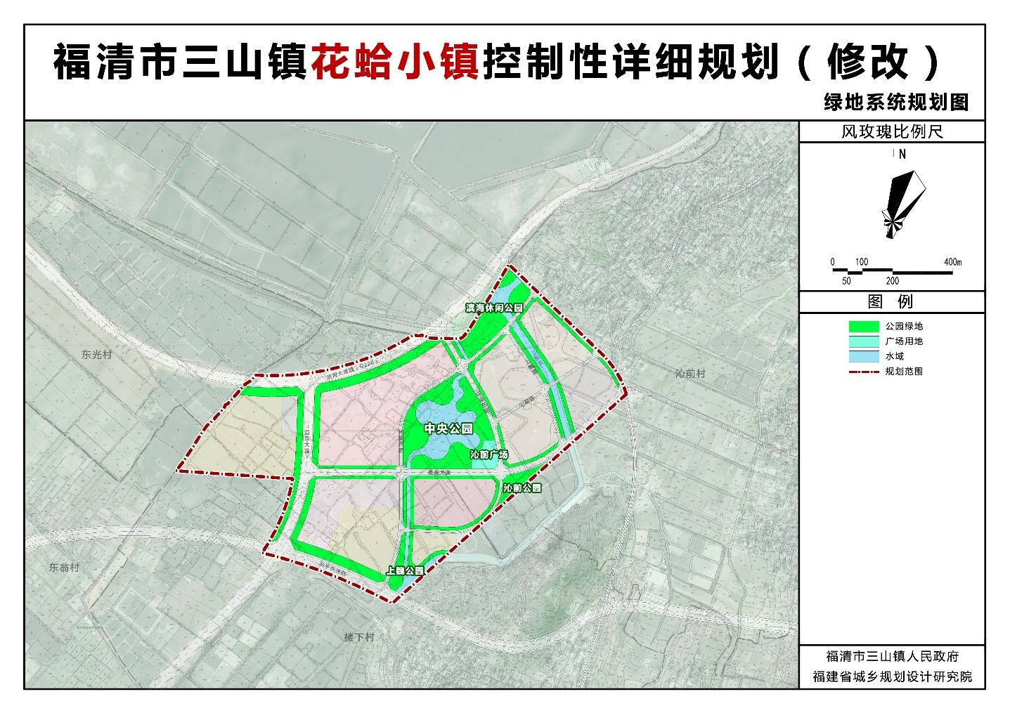

**5、道路交通规划图**

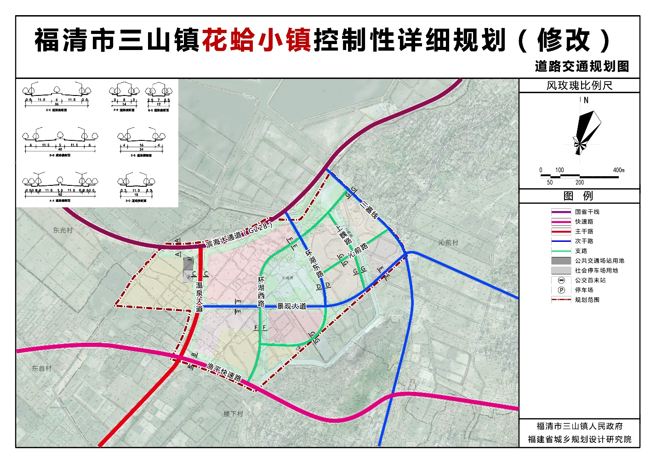

**6、图则-1**

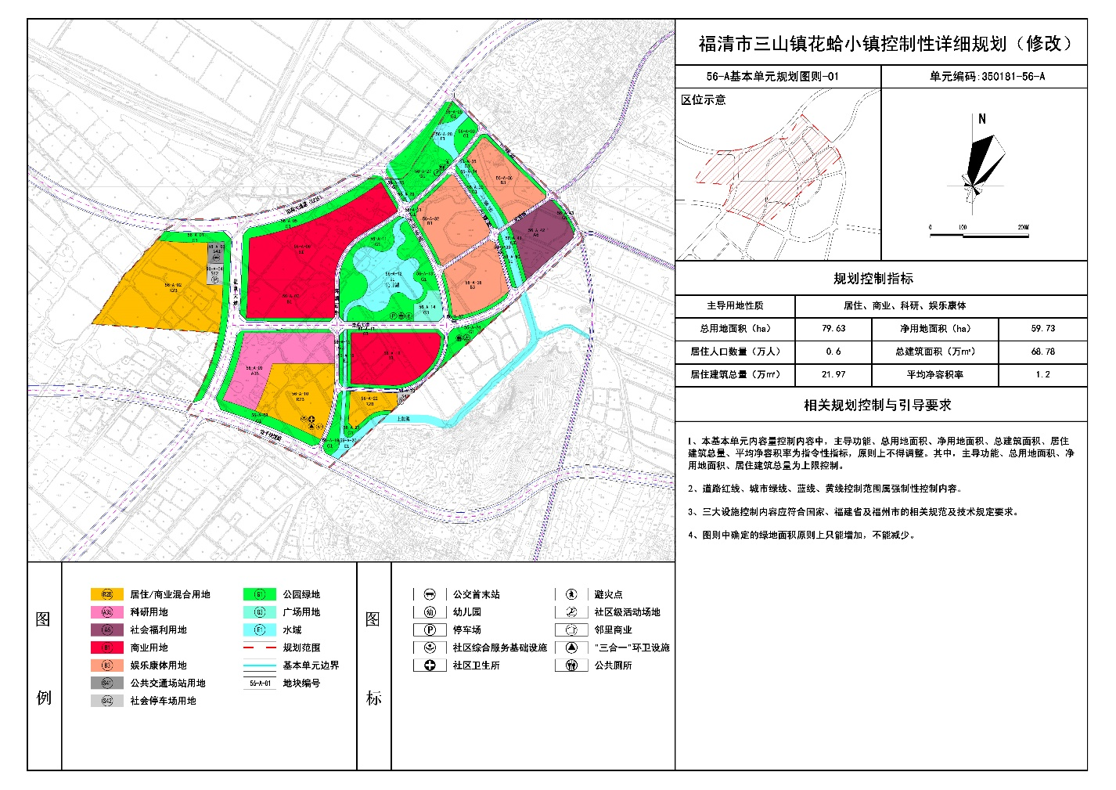

**7、图则-2**

